Presseinformation

Sonnendächer für Salamander und Orca
Kameraschutzgehäuse für den Betrieb bei Sonenneinstrahlung

Karlsruhe – Für den Außeneinsatz bietet autoVimation nun Sonnendächer für Salamander- und Orca-Gehäuse passend zu den verschiedenen Gehäuselängen an. Leistungsfähige Bildverarbeitungskameras lassen sich nur schlecht in CCTV-Schutzgehäusen einsetzen, da diese die Kamerawärme nicht ausreichend ableiten. Hochleistungskameras dürfen in der Regel nur bis 50°C Kameratemperatur betrieben werden – diese Temperatur wird bei manchen Modellen aber schon ohne Schutzgehäuse bei 25°C Umgebungstemperatur erreicht. Im CCTV-Gehäuse können sich BV-Kameras sogar noch stärker erhitzen. Der Einbau in ein Salamander- oder Orca-Gehäuse hingegen senkt die Kameratemperatur durch die gute passive Kühlung um bis zu 20°C und ermöglicht somit deren Einsatz bei höheren Umgebungstemperaturen.

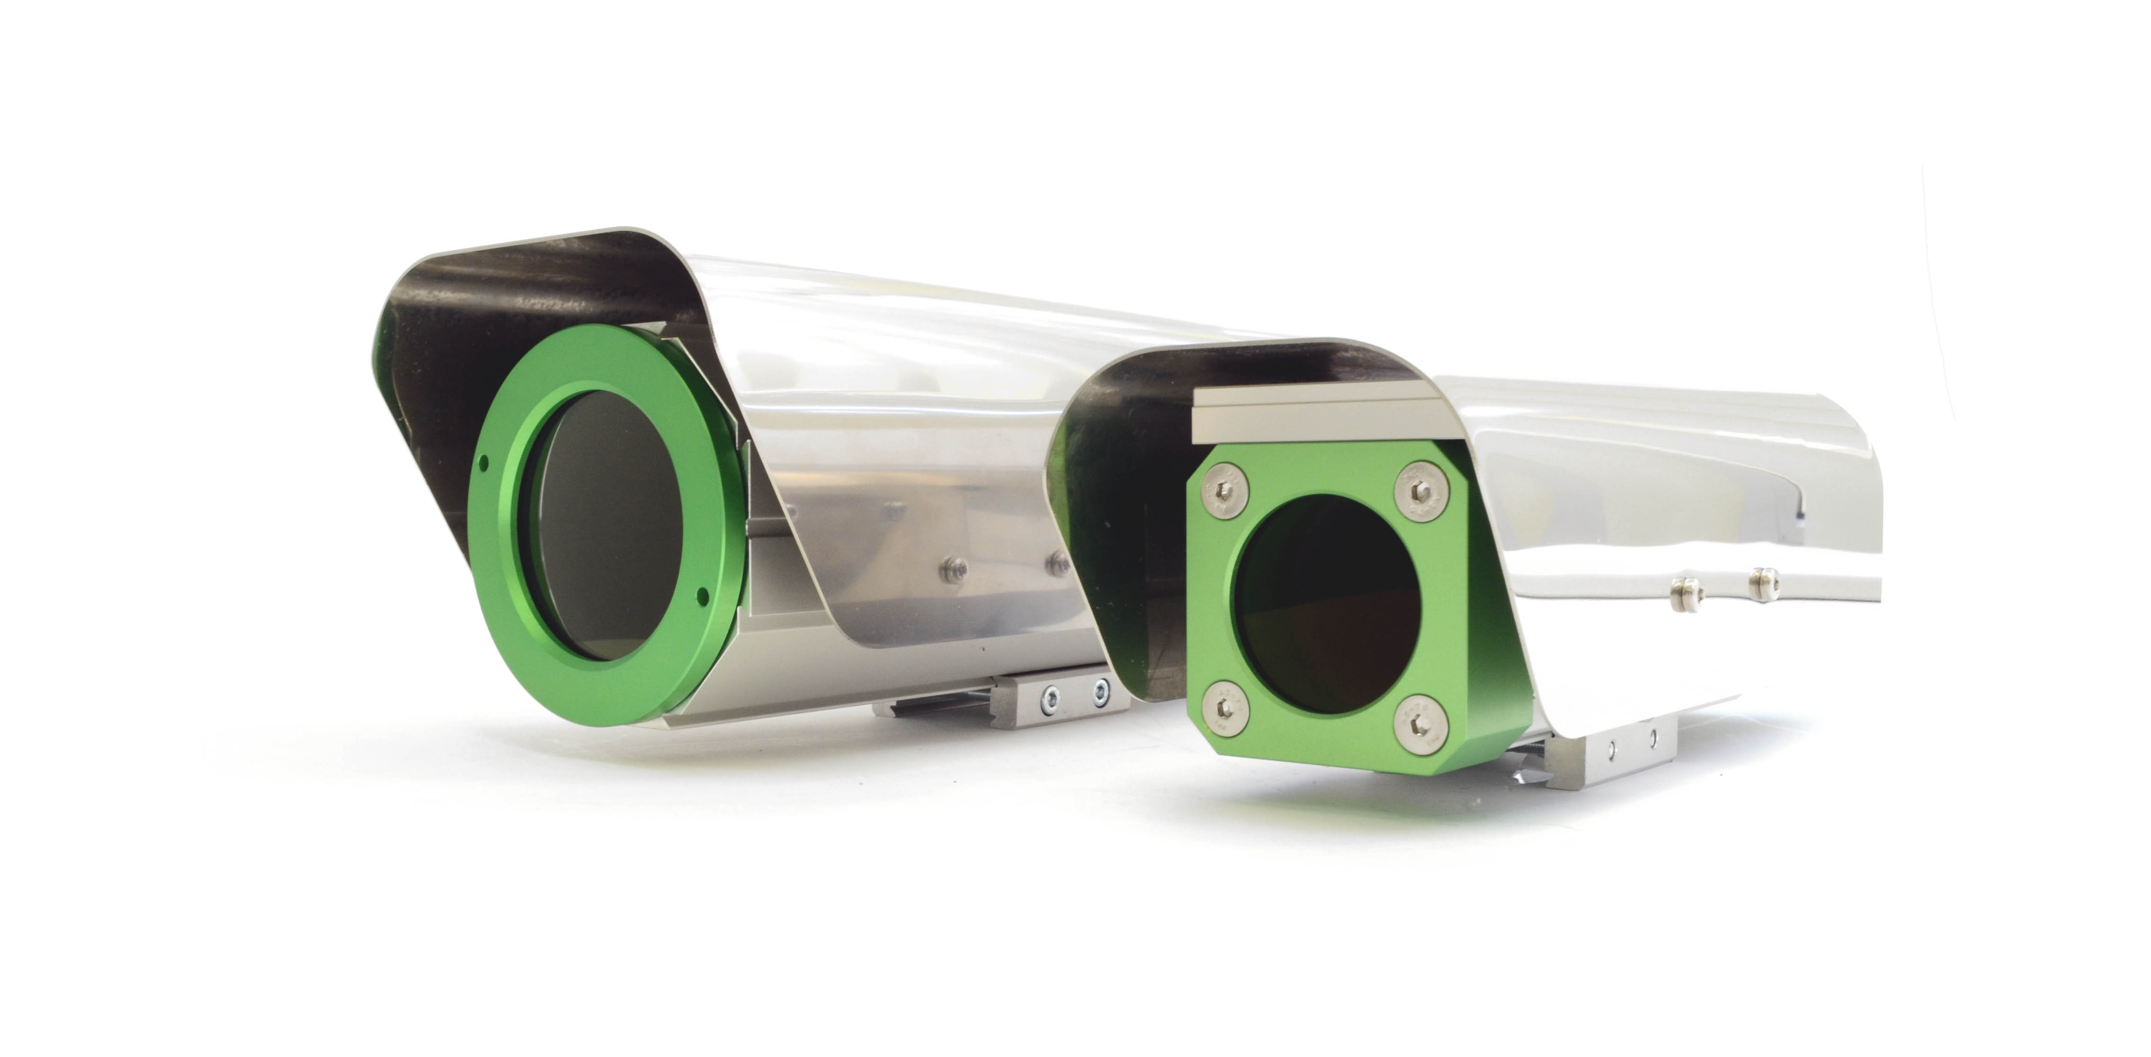
Bild: Salamander- und Orca-Schutzgehäuse mit neuem Sonnendach aus verspiegeltem Edelstahl

Die neuen Sonnendächer aus verspiegeltem Edelstahl ermöglichen nun auch den Betrieb bei Sonneneinstrahlung, da der größte Anteil der Wärmestrahlung reflektiert wird. Die wärmefeste und trotzdem stabile Kunstoffbefestigung am Gehäuse sorgt dafür, dass die in das Dach eingetragene Restwärme nicht an das Schutzgehäuse weitergeleitet wird. Zudem ist das Sonnendach in Längsrichtung beliebig positionierbar. Zwischen Sonnendach und Gehäuse ist zudem noch ausreichend Platz für autoVimations geregelte Heizplatte. Durch die Kombination mit dem neuen Sonnendach ist für die meisten Kameras damit der Ganzjahresbetrieb von BV-Kameras in gemäßigten Klimazonen gewährleistet. Für tropische Breiten bietet autoVimation weiterhin die in Wüstengebieten weltweit bewährten Turtle-Gehäuse mit aktiver Peltier- Klimatisierung an.

Bilder: | DSC_0192_frei | Zeichen: | 1.578
Dateiname: | 201604030_pm_sonnendach | Datum: | 08.04.2016
Unternehmenshintergrund
Das 2008 gegründete, in Karlsruhe ansässige Unternehmen autoVimation entstand aus der Idee, die Montage und Justage von Bildverarbeitungskomponenten zu erleichtern: Der Firmengründer Peter Neuhaus entwickelte ein Baukastensystem, das Kunden die aufwändige Eigenfertigung von Halterungen erspart und es ermöglicht, alle benötigten Bauteile problemlos miteinander zu verbinden. Darüber hinaus umfasst das Produktprogramm auch kompakte, leicht zu integrierende Gehäuse, die den Kameras und Optiken in Bildverarbeitungssystemen optimalen Schutz vor rauen Umweltbedingungen in industriellen Anwendungen bieten und eine zuverlässige Hitzeableitung gewährleisten. Zum Dienstleistungsspektrum zählen u.a. die Bereitstellung kompletter, einbaufähiger mechanischer Lösungen für Kamera und Beleuchtung sowie die Integration von Spezialoptiken, Filtern, Lichtschranken, Drehgebern oder anderen Sensoren.
Zum Kundenkreis von autoVimation zählen namhafte Unternehmen in zahlreichen Branchen, so etwa der pharmazeutischen und Lebensmittelindustrie, der Messtechnik, Qualitätskontrolle und Sicherheitstechnik.

Kontakt:  autoVimation GmbH  Peter Neuhaus  Haid-und-Neu-Straße 7  76131 Karlsruhe  Tel.: 07 21 / 6 27 67 56  Fax: 07 21 / 6 27 67 59  E-Mail: sales@autovimation.com  Internet: www.autovimation.com |  | gii die Presse-Agentur GmbH  Immanuelkirchstraße 12  10405 Berlin  Tel.: 0 30 / 53 89 65-0  Fax: 0 30 / 53 89 65-29  E-Mail: info@gii.de  Internet: www.gii.de

